**МИНИСТЕРСТВО НАУКИ И ВЫСШЕГО ОБРАЗОВАНИЯ**

**РОССИЙСКОЙ ФЕДЕРАЦИИ**

Федеральное государственное автономное образовательное учреждение

высшего образования

«Санкт-Петербургский политехнический университет Петра Великого»

(ФГАОУ ВО «СПбПУ»)

**Институт среднего профессионального образования**

**ОТЧЕТ**

**По выполнению лабораторных работ**

**по предмету «МДК 11.01 Технология разработки и защиты БД»**

**Выполнил:** Лелюков Матвей Алексеевич

**Группа №** 32919/22

**Преподаватель:** Сынкова Алина Денисовна

**« »** 20 Оценка:

г. Санкт-Петербург

2025

**Цель работы**: изучить разные типы функций, научиться создавать и вызывать функции разных типов.

1. **Создайте функцию, выполняющую роль калькулятора, со следующими возможностями: сложение, вычитание, умножение, деление, sin, cos, tg, ctg, возведение и заданную степень.**

Код функции:

CREATE FUNCTION Calculator1

(

@a FLOAT,

@b FLOAT,

@operation NVARCHAR(10)

)

RETURNS FLOAT

AS

BEGIN

DECLARE @result FLOAT;

IF @operation = 'сложение'

SET @result = @a + @b;

ELSE IF @operation = 'вычитание'

SET @result = @a - @b;

ELSE IF @operation = 'умножение'

SET @result = @a * @b;

ELSE IF @operation = 'деление'

SET @result = CASE WHEN @b = 0 THEN NULL ELSE @a / @b END;

ELSE IF @operation = 'sin'

SET @result = SIN(RADIANS(@a));

ELSE IF @operation = 'cos'

SET @result = COS(RADIANS(@a));

ELSE IF @operation = 'tg'

SET @result = CASE WHEN COS(RADIANS(@a)) = 0 THEN NULL ELSE TAN(RADIANS(@a)) END;

ELSE IF @operation = 'ctg'

SET @result = CASE WHEN SIN(RADIANS(@a)) = 0 THEN NULL ELSE 1 / TAN(RADIANS(@a)) END;

ELSE IF @operation = 'степень'

SET @result = POWER(@a, @b);

ELSE

SET @result = NULL;

RETURN @result;

END;

1. **Протестируем все возможности функции «Calculator»**

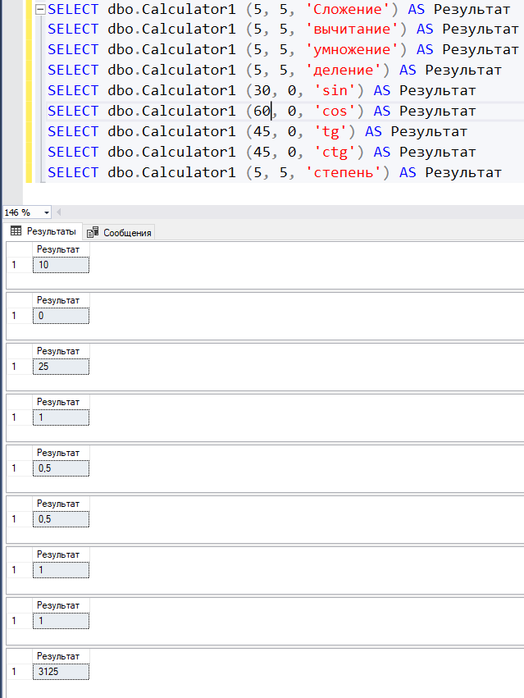

Рис 1 – проверка функции «Calculator»

1. **Создайте функцию, которая будет разбивать входную строку на отдельные строки. Символ пробела является разделителем строк.**

Код функции:

CREATE FUNCTION Season

(

@input_date DATE

)

RETURNS NVARCHAR(10)

AS

BEGIN

DECLARE @month INT = MONTH(@input_date);

DECLARE @season NVARCHAR(10);

SET @season =

CASE

WHEN @month IN (12, 1, 2) THEN N'Зима'

WHEN @month IN (3, 4, 5) THEN N'Весна'

WHEN @month IN (6, 7, 8) THEN N'Лето'

WHEN @month IN (9, 10, 11) THEN N'Осень'

ELSE 'Неверный ввод'

END;

RETURN @season;

END;

1. **Проверка функции «Seasons»**

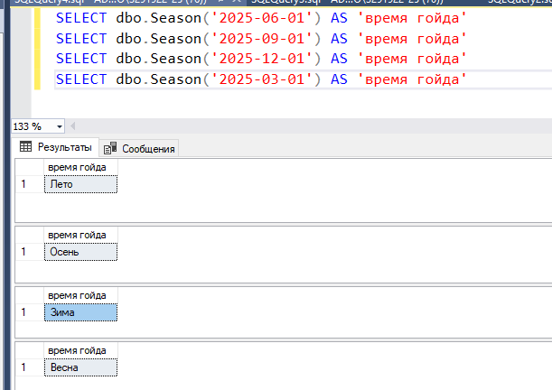

Рис 2 – проверка функции «Seasons»

1. **Создайте функцию, которая будет разбивать входную строку на отдельные строки. Символ пробела является разделением строк.**

Код функции:

CREATE FUNCTION SplitString

(

@string NVARCHAR(MAX)

)

RETURNS TABLE

AS

RETURN

(

SELECT TRIM(value) AS splitValue

FROM STRING_SPLIT(@string, ' ')

WHERE TRIM(value) <> ''

);

1. **Проверка функции «SplitString»**

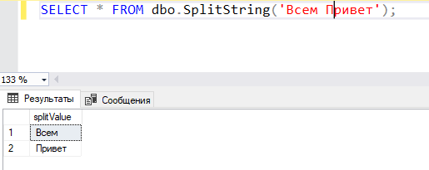

Рис 3 – проверка функции «SplitString»

1. **Импортируйте документ Doc.xls**

Импорт неструктурированного файла

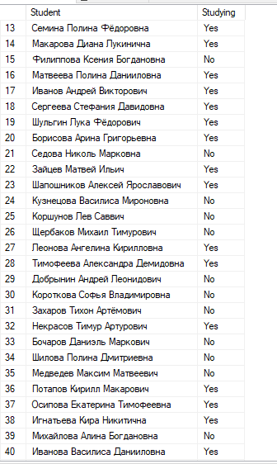

Рис 4 – таблица «Doc»

1. **Работа с таблицей StudList. Создайте функцию, возвращающую список студентов, обучающихся или отчисленных, в зависимости от входного параметра. Предполагается, что, если в столбце Studying стоит No, студент отчислен, в противном случае – обучается.**

**Код функции:**

CREATE FUNCTION SearchBystatus

(

@status NVARCHAR(MAX)

)

RETURNS TABLE

AS

RETURN

(

SELECT Student,Studying

FROM Doc

WHERE Studying = @status

);

1. Проверка функции «SearchBystatus»

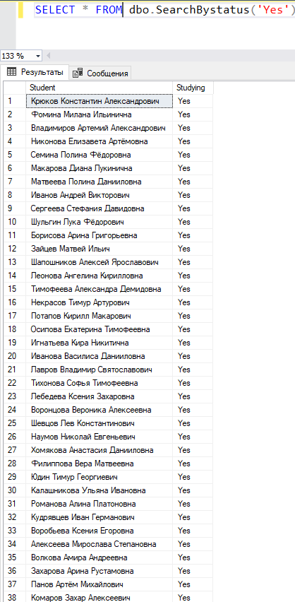

Рис 5 – проверка функции «SearchBystatus»

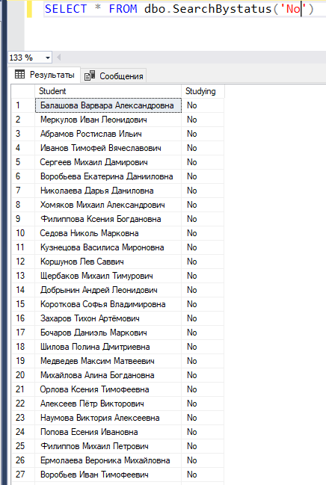

Рис 6 – проверка функции «SearchBystatus»